1、打开登录网址：http://113.6.252.238:2019/，管理局、农场操作人员登录需点击“管理用户登录”、生产企业登录需点击“生产企业登记”。无经销商操作。
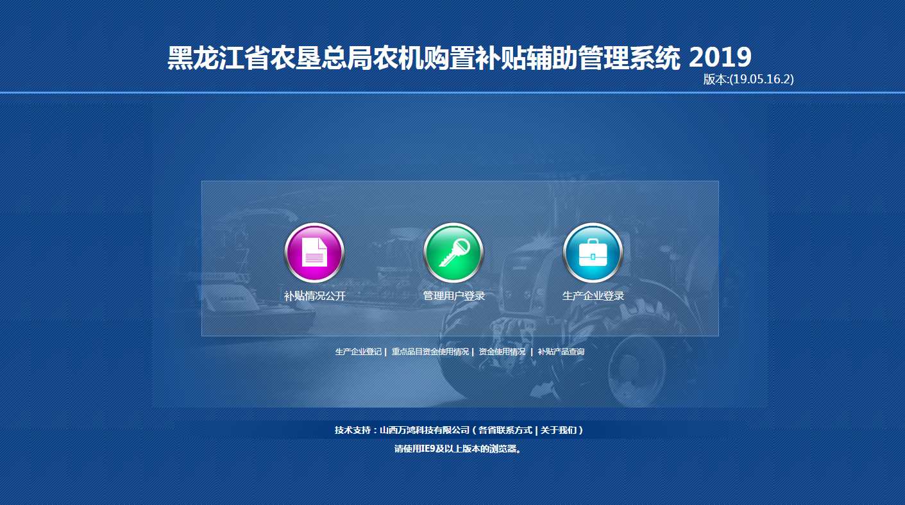

2、生产企业领取登录帐号。点击左下角的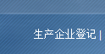，出现以下界面
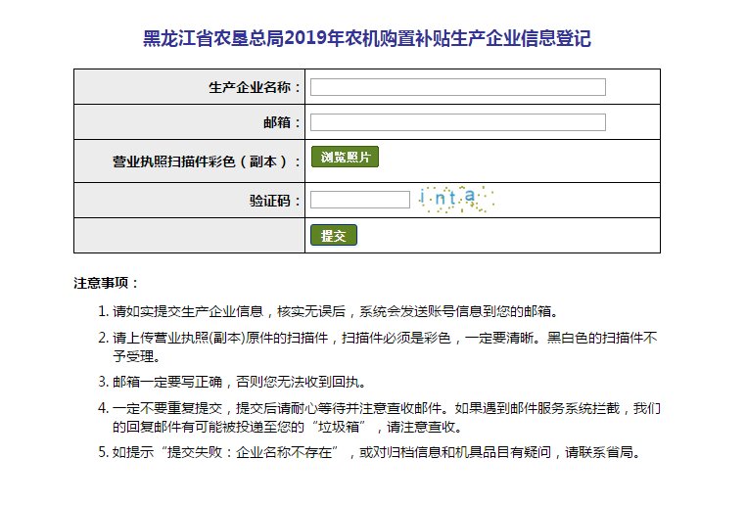

正确填写生产企业名称，如有错误则系统不接受，务必与营业执照上的名称一致；邮箱要认真填写，系统会将登录名和密码发送到该邮箱，如填写错误将接收不到；上传营业执照扫描件（副本），复印件无效，输入验证码，点提交。注意下面的注意事项，请认真阅读，按要求上传相关材料。
3、生产企业在邮箱中接收到系统登录名和密码后，打开网址，点击右侧“生产企业登录”，登录系统。
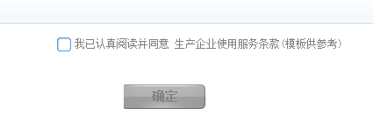
仔细阅读后，勾选，点击确定。
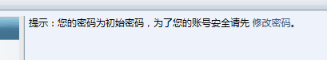
先修改密码，注意每季度修改一次。
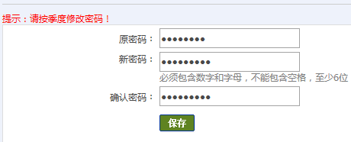
修改密码后，点右上角的“后台首页”，
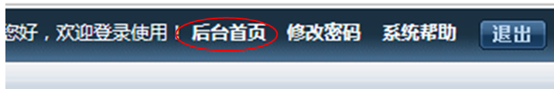
出现提示界面，点“完善信息”。完善企业信息。
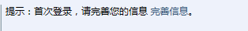
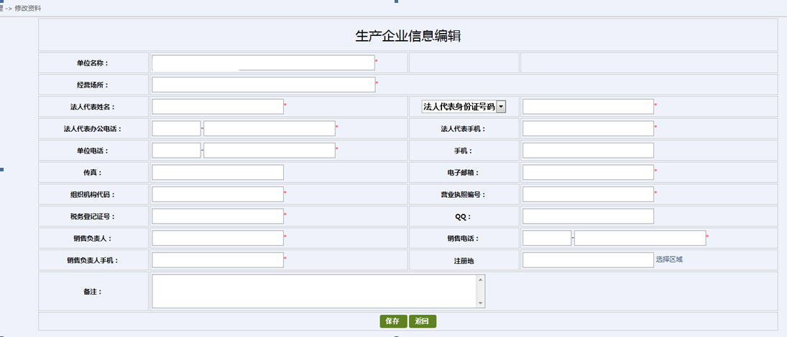
填写好相关材料，点击保存。注册地可以不选，带“*”为必填项。保存成功后，点右上角的“后台首页”
出现以下界面：
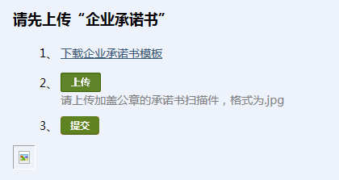
下载企业承诺书，签字盖章后，扫描成jpg格式，图片大小小于200K，上传到系统中后，点提交。出现以下界面：
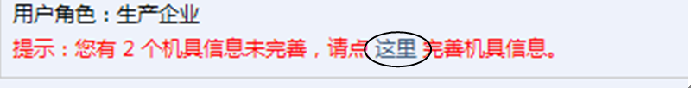
点“这里”，对应生产企业的产品需要完善产品信息。
点右侧对应产品的“编辑”
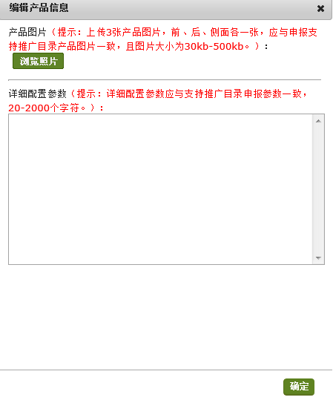
上传3张产品图片，前、后、侧面各一张，且图片大小为30kb-500kb。填写详细配置参数，务必与推广鉴定报告上的参数一致。填写完成后点击确定。
4、生产企业为经销商供货。
添加经销商（即完善经销信息）
功能：主要用于生产企业完善经销信息。在完善经销信息的时候，既可以单个添加完善经销信息，也可以批量导入经销信息。
A.单个添加完善经销信息
点击左菜单栏“经销商管理”下的“添加经销商”，跳转至如下界面：

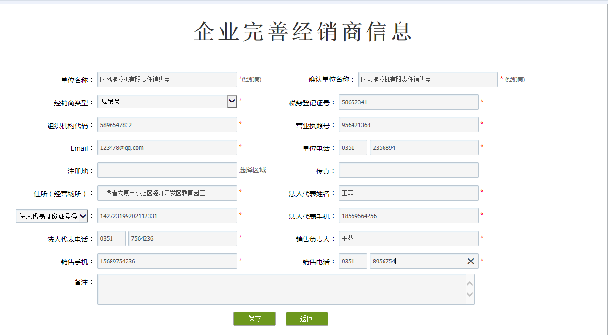


1.有法人身份证号码的必须填写身份证号码
2.在“企业完善经销商信息”界面中，标记红色*的为必填项；
3.如果所添加的经销商为企业直销，则在“经销商类型”这一栏中选择“生产企业直销”。
B.批量导入经销信息
点击左菜单栏“经销商管理”下的“批量导入经销商”，
第一步：点击 按钮，下载导入模版。如图：
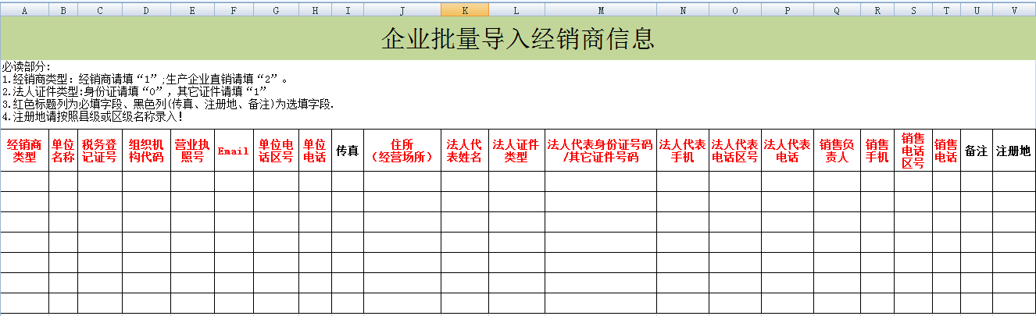

1.“经销商类型”列中：经销商请填“1”;生产企业直销请填“2”；
2.“法人证件类型”列中:身份证请填“0”，其它证件请填“1”；
有法人身份正号码的必须填写身份证号码；
3.红色标题列为必填的、黑色列(传真、注册地、备注)为选填；
4.注册地请按照县级或区级名称录入。
第二步：点击 按钮，选择已经填写好的模版。
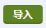
第三步：点击 ，导入成功后，系统提示 。 产品管理
产品管理（添加产品）
功能：可以根据条件查询、查看、添加、修改、删除产品信息，导出添加的产品信息。在“产品管理”中，既可以添加单个产品信息，也可以批量导入产品。
A.添加单个产品信息：
点击“供货管理—产品管理”，然后点击按钮，操作如下：
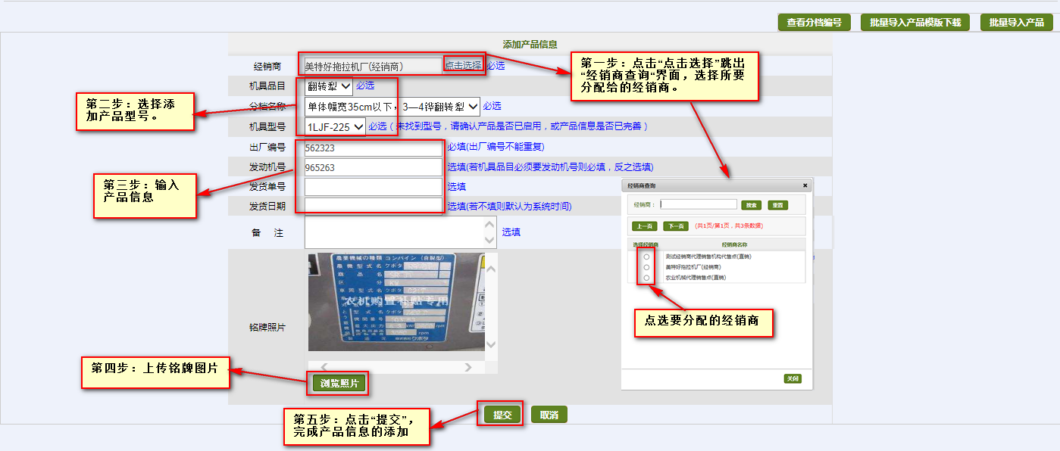
1. 出厂编号，发动机号格式为数字、字母、-、/、()组合，如果有()，括号内至少含有一个字符，且-、/不可以放在编号的开头或末尾;
2.添加产品时找不到型号，请在“我的补贴产品”中核实该型号产品是否被封闭，是否已完善产品信息。
B.批量导入产品：
功能：如果生产企业添加产品比较多，请点击“供货管理”-“产品管理”-“添加产品信息”中批量导入产品，将产品导入到系统中。
点击“供货管理—产品管理”，然后点击按钮，进入界面，点击，跳出“文件下载”对话框，保存下载的批量导入产品模板，然后打开此模板，将要导入的数据复制粘贴进去。批量导入产品模板内容填写如图所示：
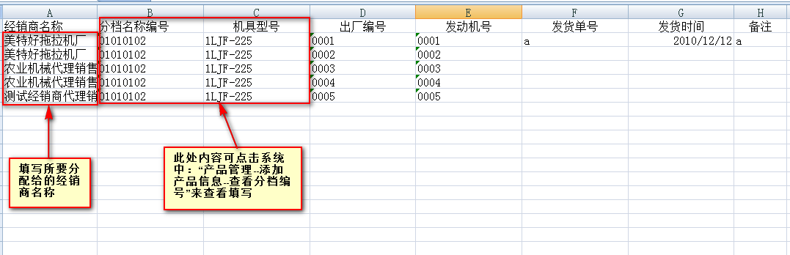
在填写模板时，不要改变下载出来的模板的格式。
点击系统中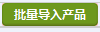按钮，操作如下：
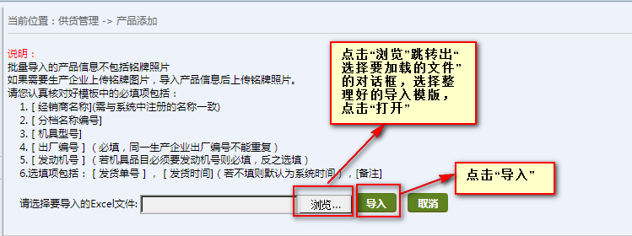
导入成功之后，会跳转至如下界面：
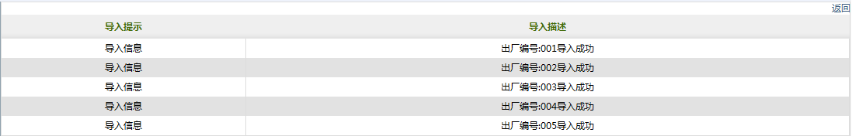
批量导入产品后，点击左菜单栏“供货管理”下的“产品管理”，选择产品，点击“确认发货”。
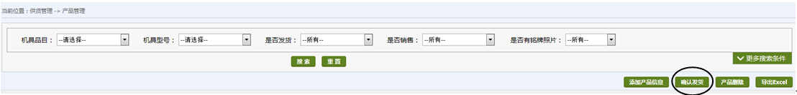
如产品信息录入错误，参考以下方法：
产品管理（修改产品信息）
如果添加的产品有误，在“供货管理”下的“产品管理”界面中“是否销售”列显示的是“否”的情况下，可在系统中修改所添加产品的所分配给的经销商、出厂编号、发动机号、以及铭牌图片。操作如下：
点击左菜单栏“供货管理”下的“产品管理”界面中“操作”列下的“修改”如下图：

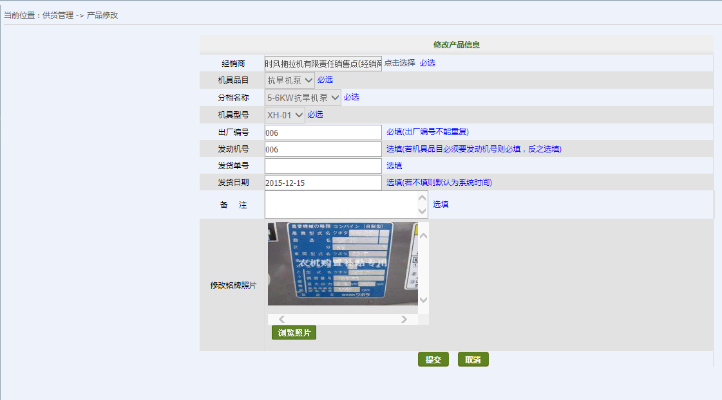

产品管理（删除产品）
如果添加的产品有误，在“供货管理”下的“产品管理”界面中“是否销售”列显示的是“否”的情况下，可在系统中删除掉，重新添加。
删除产品的操作如下图：
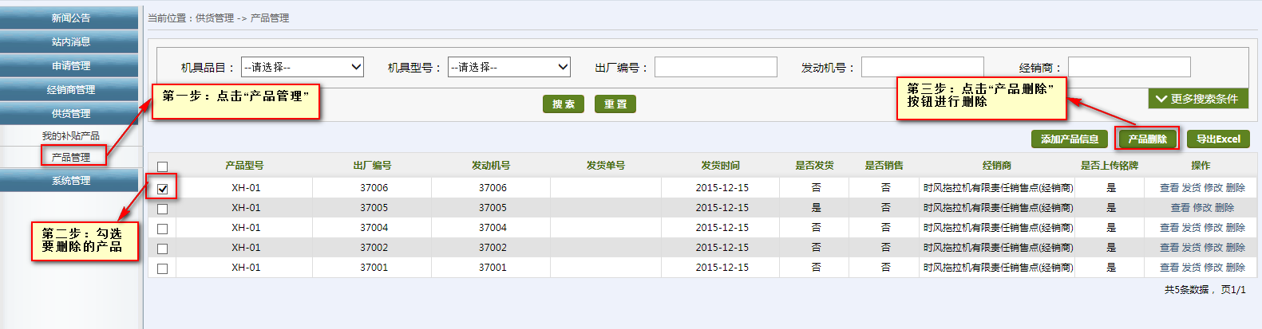
或者点击“操作”列中的“删除”进行删除产品。如下图：
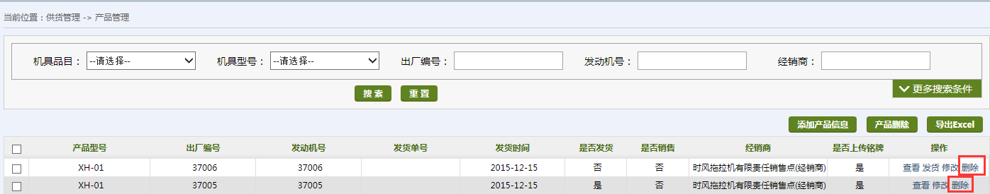
已经销售的产品是不能删除的！
5、农场（分公司）管理员操作流程。
农场（分公司）管理员账户进行设置。注：管理员帐户和操作员账户是两个账户要区分开。登陆后先修改密码，完善资料。点“系统管理”、“参数设置”，设置“同一农民年度内享受补贴农机具最高（台/套）数”为4，设置“同一合作社年度内享受补贴资金总额（元）”，不超过该农场（分公司）总补贴资金的30%。设置指标确认书有效天数为30天。
设置子区域。农场（分公司）下级单位为分场、管理区、或连队，可根据实际情况设置。点击“区域设置”，点击农场名称，右侧会显示相关区域码信息，如 “910201000000”，一共12位数字，1-2位表示省区域，3-4位表示管理局、5-6位表示农场、7-8位表示农场的下级单位，如分场、管理区、或连队，复制区域码，然后点击“添加子区域”，粘贴区域码，修改7-8位，建议01表示场部，02表示一分厂或第一管理区或一队等，以此顺推。注：子区域必须添加，否则购机申请录入不了。
6、农场操作员账户录入购机申请。
农场操作员登陆帐户，先修改密码，完善资料。
点击“申请管理”、“申请录入”，分“个人”和“组织”录入，个人购买的填写身份证信息，组织购买的填写组织代码证信息。
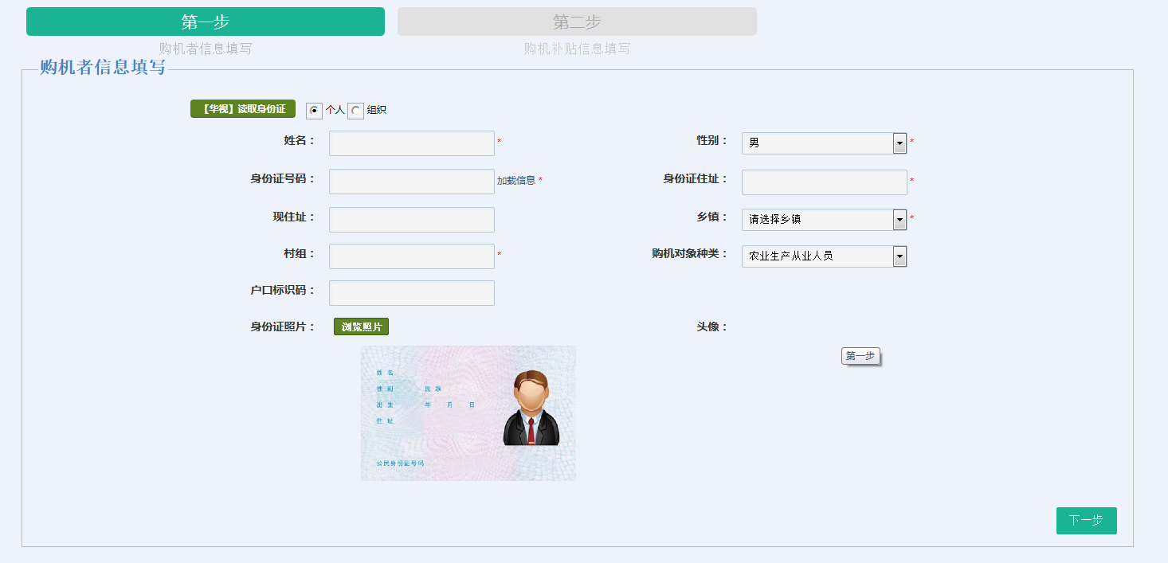填写购机者信息，上传身份证照片（照片务必清晰可见），点击“下一步”。
针对单台购买（一个购机户购买一台机具），操作如下；
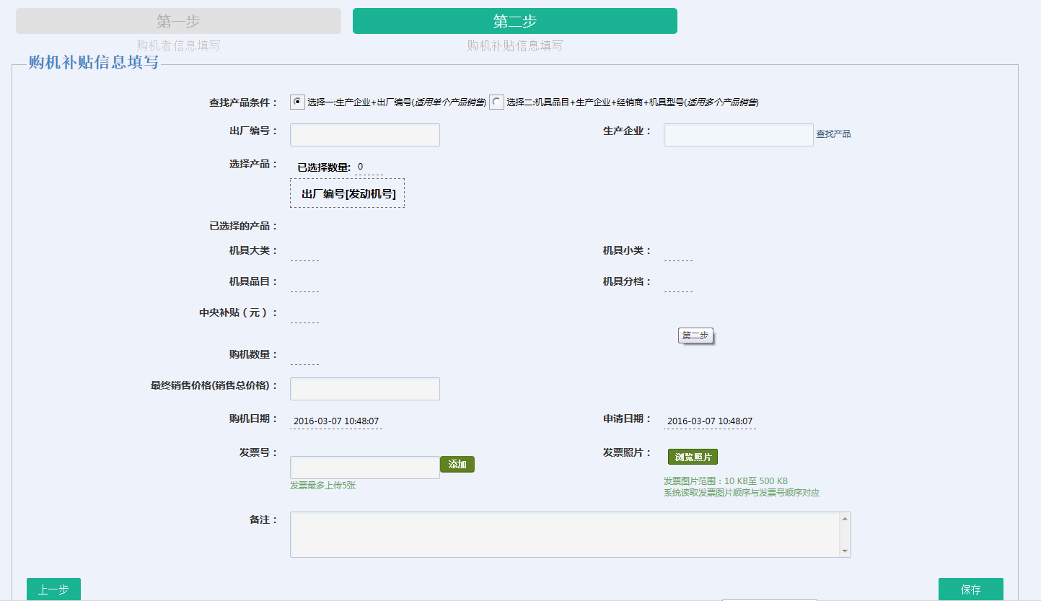
输入出厂编号，输入生产企业名称（可输入生产企业简称，如“江苏宇成动力集团有限公司”，输入“宇成”，系统会弹出提示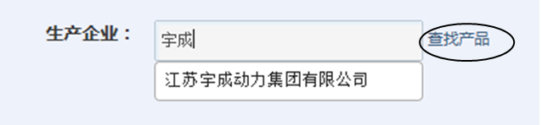，选择生产企业），点击“查找产品”。
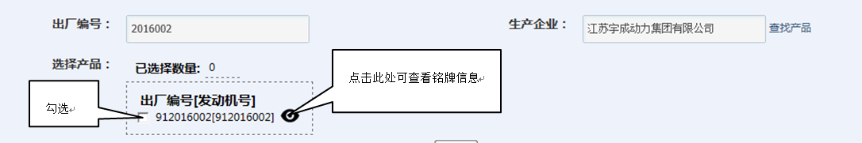
勾选对应机具，录入销售价格（单位是元人民币），发票号栏输入发票号，点击“添加”，点击“浏览照片”，上传发票图片。点击右下角“保存”。
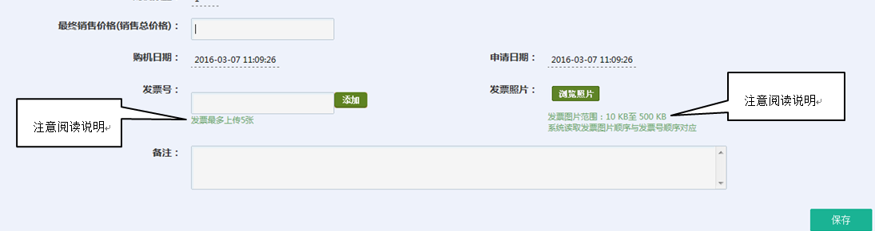
下载购机者信息。
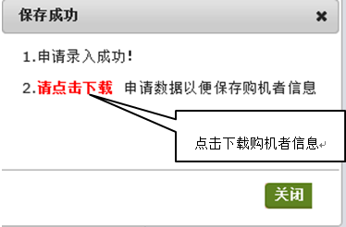
针对多台购买（一个购机户购买2台及以上机具），操作如下；
选择
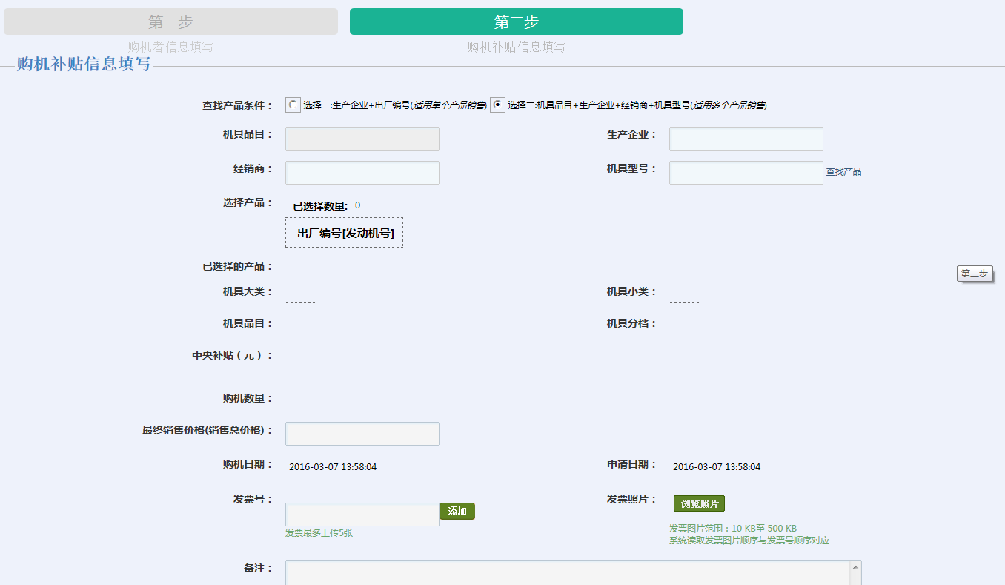
选择机具品目，点击“机具品目”右侧灰色条框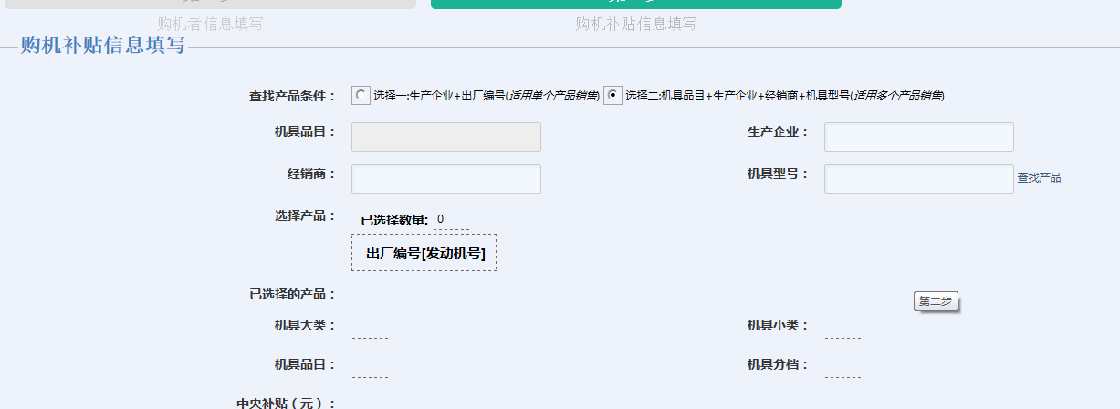
点击此处
即出现以下界面：选择机具品目。不知道产品对应哪个品目的，可在左侧操作栏中点击“补贴产品查询”，进行查找。
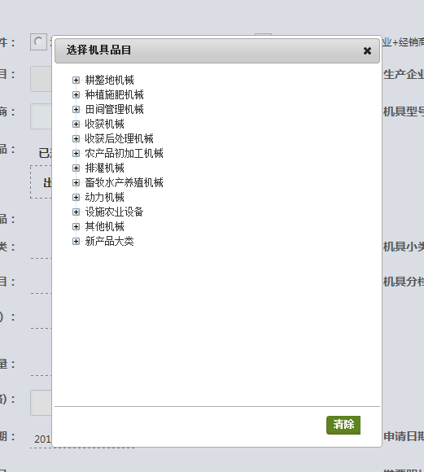
选择机具品目后，填写生产企信息，经销商信息，机具型号，均可以输入关键字，系统会自动弹出对应信息，选择即可。如“江苏宇成动力集团有限公司”，输入“宇成”。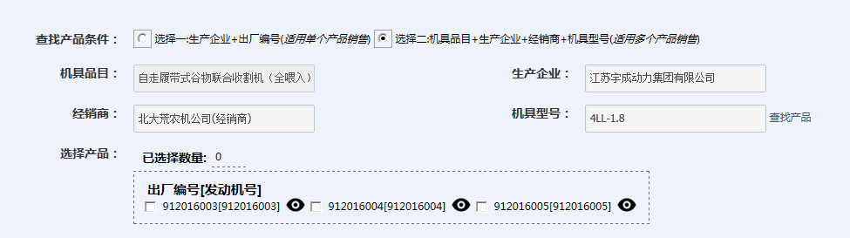
勾选对应机具的出厂编号，输入价格，发票号，上传发票等，与购置单台机具操作相同。注意：“最终销售价格(销售总价格)：”，应输入机具的总价，如购置两台机具，单价为9万，应输入2台的总价18万，务必注意。
点击保存，下载购机户信息。
点击左侧“申请管理”下的“生成资金申请表”，勾选申请表，点击右侧的“生成资金申请表”。出现打印界面，打印“农机购置补贴资金申请表”。
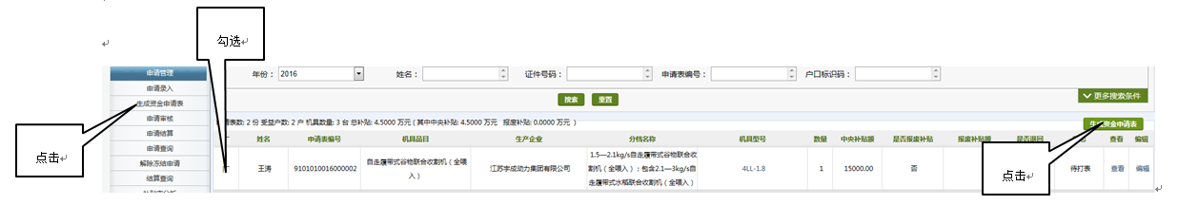
点击左侧“申请管理”下的“申请审核”，勾选对应的申请，点右侧的“申请审核”。
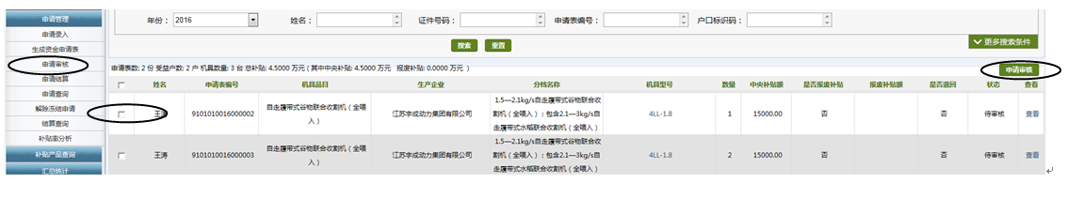
注：“申请审核”操作前，务必做好机具的审核工作，做好相关记录。
申请审核后，进入公示期，一般为7天。
公示期过后，农场操作员即可对补贴资金进行结算申请。具体操作如下：
点击左侧“申请管理”下的“申请结算”，勾选要结算的申请，选择“结算批次”，点击“打包到”，根据提示界面，点击确定即可。
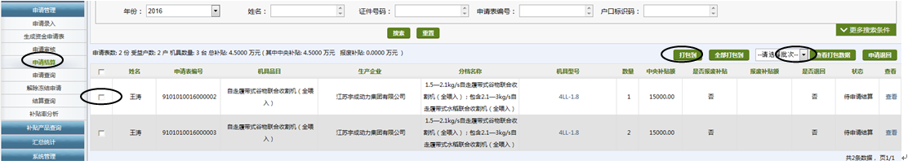
出现以下界面；选择结算批次，点击“查看打包数据”。
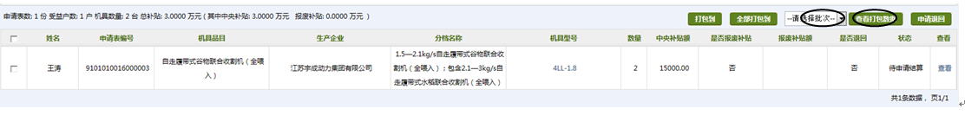
出现以下界面：选择结算批次，点击“申请结算”。注意：点击“申请结算”后需要输入意见，否则无法进行下一步。
点击左侧“申请管理”下的“结算查询”，选择批次，申请状态选为“待结算”，点击“搜索”，出现此批次对应的明细，点击“生成结算汇总表”、“生成结算明细表”。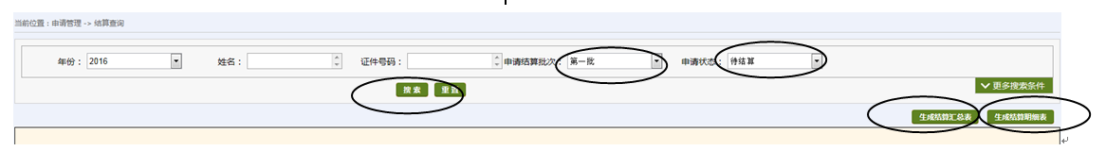
将导出的表填写上购机户的联系电话、银行账号等相关信息，核实无误后提交财务部门。
12、农场财务部门根据农机部门的申请将资金拨付到购机户的账户上，同时完成网上操作，点击左侧“申请管理”下的“确认结算”，选择要结算的申请，确认结算，此时申请状态变为“已结算”，整个购机程序完毕。

其他注意事项：
- 系统规定每90天必须更换一次密码，否则将锁定，需要省管理员进行解锁，解锁时必须写申请，签字盖章，否则不予受理。请定期修改密码，做好密码保管工作，登录5次错误后也会被锁定。
- 打开补贴系统尽量不要用360浏览器。

